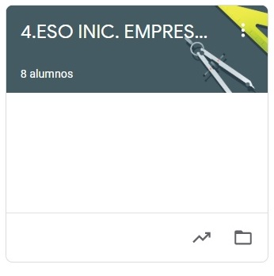

INIC. EMPRESARIAL
TAREAS DEL 14 AL 17 DE ABRIL
- VAMOS A SEGUIR TRABAJANDO LA PLATAFORMA CLASSROOM PARA QUE ME VAYÁIS ENVIANDO LAS TAREAS QUE PONGO SIGUENDO EL PLAZO MARCADO.
- UNA VEZ CORREGIDA LA TAREA, OS LA DEVUELVO CON UNA NOTA Y UN COMENTARIO.
- CUANDO SE HA ACABADO EL PLAZO SUBO LA SOLUCIÓN DE LA TAREA A CLASSROOM Y LA TENÉIS QUE COPIAR EN LA LIBRETA PARA QUE QUEDE CONSTANCIA (LO COMPROBARÉ A LA VUELTA).
MARTES 14:
- TEMA 7: LA FORMA JURÍDICA DE LA EMPRESA (AUTÓNOMOS Y SOCIEDADES).
MIÉRCOLES 15:
- TEMA 7: TRÁMITES DE LOS AUTÓNOMOS (REGISTRO MERCANTIL, AGENCIA TRIBUTARIA Y SEGURIDAD SOCIAL).
JUEVES 16:
- TEMA 7: TRÁMITES DE SOCIEDADES (DE CONSTITUCIÓN Y DE PUESTA EN MARCHA).

